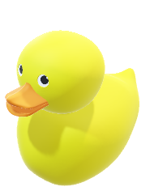***Προτεινόμενες Δραστηριότητες***

1. Εκτυπώνετε τις επόμενες δύο σελίδες. Τα παιδιά χρωματίζουν τους αριθμούς και τους λένε φωναχτά στα Αγγλικά.
2. Αν δεν έχετε τη δυνατότητα εκτύπωσης στο σπίτι, μπορείτε να κάνετε τις εξής δραστηριότητες:

* Σε ένα φύλλο χαρτί ή στο μπλοκ ζωγραφικής σχεδιάζεις και χρωματίζεις τους αριθμούς 1 – 10. Μπορείς να τους βάλεις στόμα, μύτη, μάτια, μαλλιά ή ό,τι άλλο μπορείς να φανταστείς. Μετά λες φωναχτά τους αριθμούς στα Αγγλικά.
* Φτιάχνεις τους αριθμούς 1 – 10 με πλαστελίνες και τους λες φωναχτά στα Αγγλικά.

